„Feuer und Flamme“ bei der Freiwilligen Feuerwehr Aschaffenburg-Gailbach in Kooperation mit der Familienunterstützenden Einrichtung St. Matthäus, Gailbach am 13.05.2023

„Heiß her“ ging es schon bei den Anmeldungen für die Vatertage-Aktion. Das Interesse der Papas, Opas und männlichen Bezugspersonen aus Stadt und Landkreis, die Feuerwehr mit ihren Kindern mal ganz nah zu erleben, war riesengroß.
Bereits bei der Ankunft der Teilnehmenden am Feuerwehrhaus in Gailbach, musste eine sehr wichtige Frage beantwortet werden: „Dürfen wir uns auch in das Feuerwehrauto setzen“?
„Klar! Aber keine Knöpfe drücken“, antwortete der Feuerwehrmann lächelnd.
Glücklicherweise waren die ehrenamtlichen Helfer zu allem bereit und gut vorbereitet. Sie erklärten den ehrfürchtig lauschenden Kindern die technische Ausstattung und Funktionen des Löschfahrzeugs und dann konnte es schon mit dem Ausprobieren und Anfassen los gehen.
Aufgeregt kletterten die Kinder in das große Auto, posierten für die Handykameras ihrer Begleiter und nahmen alles genau unter die Lupe. Die Begeisterung war ihnen deutlich anzusehen.
Zeitgleich konnte hinter dem Haus das „Finanzamt“ gelöscht werden. Mit dem echten Feuerwehrschlauch zu spritzen war zwar eine Herausforderung, machte aber offensichtlich nicht nur den Kindern Spaß.
Während der ganzen Zeit beantworteten die anwesenden Feuerwehrleute geduldig und detailliert alle Fragen der Väter und Kinder und erzählten spannende Geschichten über vergangene Einsätze.
Danach fand die Präsentation einer Atemschutzübung statt. Ein Feuerwehmann zog nach und nach die entsprechende Ausrüstung an und erklärte die Funktion jedes Kleidungstücks, während er es überstreifte. Die Kinder folgten dem Geschehen fasziniert. Vor allem die Gasmaske sorgte für große Augen und offene Münder.
„Kann ich auch mal?“, fragte ein besonders mutiger Junge. „Natürlich, probiert gerne an was ihr wollt“, lautete die erhoffte Antwort.
So entstanden noch viele tolle Erinnerungsfotos mit Helmen, Handschuhen, Stiefeln und Maske etc. die sicher noch oft angeschaut werden.
Und vielleicht wurde der eine oder andere Teilnehmer sogar dazu inspiriert der Freiwilligen Feuerwehr beizutreten. Nachwuchs ist nämlich jederzeit erwünscht!
Wir bedanken uns ganz herzlich bei allen Beteiligten für die tolle Aktion und freuen uns schon aufs nächste Mal!
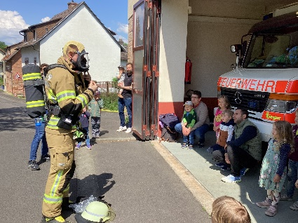
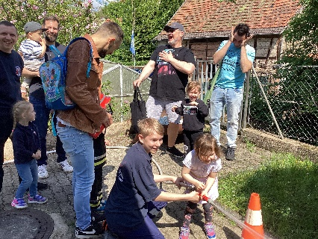
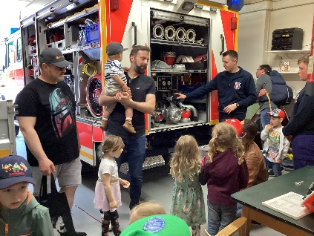
Claudia Remmele für das Team der Familienunterstützenden Einrichtung St. Matthäus, Gailbach

